Анкета для компаний
План продуктов на 2010 год по рынку «Железнодорожного подвижного состава»
Агентство "INFOLine" в течение пяти лет активно занимается исследованиями рынка «Железнодорожного подвижного состава» России и стран СНГ. Наши специалисты, ориентируясь на информационные потребности отрасли, стараются максимально учитывать пожелания своих заказчиков. В рамках расширения линейки информационных сервисов предлагаем Вашему вниманию план маркетинговых исследований рынка, запланированных к реализации в 2010 году.
Заполните анкету, вышлите ее на адрес research@advis.ru и mail@infoline.spb.ru или по факсу (812) 322-6848 или (495) 772-7640 и Ваша компания может получить Сертификат, обеспечивающий специальные условия приобретения продуктов ИА "INFOLine".

Раздел I. Общая информация о компании

Название компании: ___________________________________
Адрес центрального офиса: ___________________________________
Сайт: www._______________.ru Адрес электронной почты: _______@______

Ваше Ф. И. О.: ___________________________________ Должность:
Адрес эл. почты: ___________@__________ Телефон: _______-___________

Раздел II. Описание аналитических продуктов 2010 года

Выберите заинтересовавший Вас продукт, отметив его. Более подробную информацию об аналогичных продуктах 2009 года Вы можете получить на нашем сайте www.infoline.spb.ru (Готовые продукты - http://www.infoline.spb.ru/services/4/katalog/index.php).

 | Название продукта | Описание продукта | Срок выхода | Цена, тыс. руб.
 | Исследование "Рынок перевозок нефтяных грузов РФ" | Состояние и прогноз развития ТЭК. Анализ структуры парка. Прогноз спроса и предложения подвижного состава. | Февраль 2010 года | Вы можете запросить дополнительную информацию по продукту
 | База данных собственников подвижного состава РФ | Описание компаний и их подвижного состава, имеющего право выхода на сеть ОАО «РЖД», на 1 января 2010 года по видам | Февраль-март 2010 года | 50
 | База данных собственников подвижного состава стран Пространства 1520 | Описание компаний и их подвижного состава, имеющего право выхода на сеть Пространства 1520, на 1 января 2010 года по видам | Февраль-март 2010 года | 65
 | Рынок тягового состава РФ | Вы можете запросить дополнительную информацию по продукту | Март 2010 года | Вы можете запросить дополнительную информацию по продукту
 | Исследование "Конъюнктура рынка подвижного состава РФ" | Оценка текущего состояния и перспектив развития рынка грузовых железнодорожных перевозок в России, анализ процесса реформирования отрасли и описание компаний участников рынка. Анализ динамики грузовых перевозок по видам грузов, характеристика крупнейших транспортных и лизинговых компаний России, Анализ структуры парка грузовых вагонов России по видам.  Итоги 2009 года. Прогнозы на 2010 год | Март 2010 года | 25
 | Исследование "Рынок железнодорожного транспорта РФ" |  | Март 2010 года | 25
 | Исследование "Рынок лизинга подвижного состава РФ" |  | Март 2010 года | 25
 | Исследование "Рефрижераторная логистика РФ" | Вы можете запросить дополнительную информацию по продукту | Март-апрель 2010 года | -
 | Исследование "Рынок железнодорожного транспорта стран Пространства 1520" | Исследование аналогично Исследованиям по России, но включает данные по компаниям и парку стран Пространства 1520.  Итоги 2009 года. Прогнозы на 2010 год | Апрель 2010 года | 30
 | Исследование "Конъюнктура рынка подвижного состава стран Пространства 1520" |  | Апрель 2010 года | 30
 | Исследование "Рынок лизинга подвижного состава стран Пространства 1520" |  | Апрель 2010 года | 30
 | Исследование "Рынок ремонта подвижного состава" | Вы можете запросить дополнительную информацию по продукту | II-III квартал 2010 года | -

Раздел III. Описание периодических и заказных продуктов 2010 года
 | Название продукта | Описание продукта | Периодичность | Цена в месяц, тыс. руб.
 | "Индивидуальный  мониторинг СМИ" | Мониторинг информационного поля компании, с помощью которого компания сможет оценить свое место, место партнеров и конкурентов в информационном потоке, отрасли | Ежедневно | от 8
 | «Тематические новости»  "Железнодорожное машиностроение" | "Тематические новости" - это оперативная и периодическая информация об интересующей отрасли экономики РФ (всего более 80 тематик), подготовленная путем мониторинга деятельности российских и зарубежных компаний, тысяч деловых и отраслевых СМИ, информационных агентств, федеральных министерств и местных органов власти. | Ежедневно | 3
 | «Тематические новости»  "Железнодорожный транспорт"  и рынок лизинга |  | 1 раз в неделю | 3
 | Бизнес-справка по видам и моделям подвижного состава по РФ и Пространству 1520 | Аналитическая справка по структуре парка интересующего Вас вида подвижного состава в разрезе собственников, моделей, возраста. Оценка текущей величины спроса и предложения, а также прогноз потребности в данном виде подвижного состава до 2015 года. | Выбирается клиентом | от 10
 | Бизнес-справка по производителям подвижного состава | Информация об акционерах, операционной, финансовой и инвестиционной деятельности, номенклатуре выпускаемой продукции, структуре собственного и арендованного подвижного состава. Информация о финансовых показателях, загрузке производственных мощностей, долговой нагрузке и делах, рассматриваемых в Арбитражных судах. |  | от 5
 | Бизнес-справка по транспортным и лизинговым компаниям |  |  | от 5
 | Ассортиментно-ценовой мониторинг | Сбор данных по арендным ставкам на подвижной состав, стоимости железнодорожных, автомобильных и морских перевозок различных видов грузов. Реальные цены на основании легендированных интервью. |  | от 10

Раздел IV. Инвестиционные проекты

Какая аналитическая информация интересна Вашей компании:

_________________________________________________________________________________

Какая информация на периодической основе интересна Вашей компании:

_________________________________________________________________________________

Раздел V. Дополнительная информация

Планирует ли Ваша компания приобретение информационно-аналитических продуктов?

В декабре 2009 года В I квартале 2010 года В течение 2010 года Нет

Знакомы ли Вы с информационными продуктами ИА "INFOLine"?

Да, мы их приобретали Да, мы их читали Да, мы о них слышали Нет

Что Вы хотели бы добавить: __________________________________________________

Информация об агентстве "INFOLine"

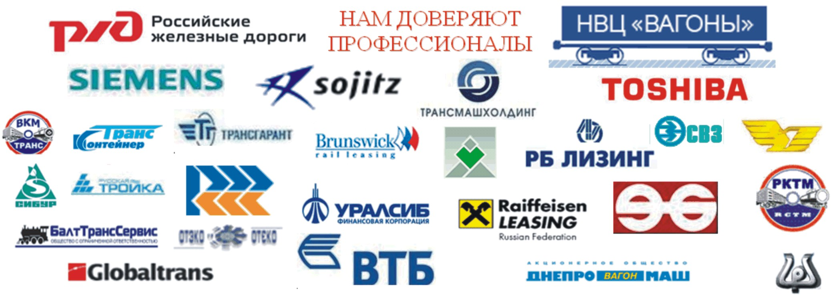
Информационное агентство "INFOLine" было создано в 1999 году для оказания информационно-консалтинговых услуг коммерческим организациям. Основной задачей является сбор, обработка, анализ и распространение экономической, финансовой и аналитической информации. Осуществляет на постоянной основе информационную поддержку более 1000 компаний России и мира, самостоятельно и по партнерским программам ежедневно реализует десятки информационных продуктов. Обладает уникальным программным обеспечением и технической базой для работы с любыми информационными потоками.
Компании, которые доверили нам свою постоянную информационную поддержку:

Число наших клиентов постоянно увеличивается.

Дополнительную информацию Вы можете получить на сайте www.infoline.spb.ru или по телефонам (495) 772-7640, (812) 322-6848 или по почте: mail@infoline.spb.ru.

